Vendredi 7 octobre 2011

Paulin Duqueylar ou le néo classicisme au musée Granet d'Aix en Provence
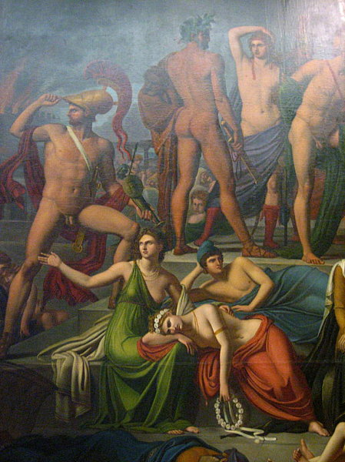

Lors de ma visite à l'exposition Alechinsky au musée Granet d'Aix en Provence j'en ai profité pour découvrir les salles exposant les peintres néo-classiques. Curieux à ce propos que les artistes du début du XIX ème siècle représentant des scènes antiques soient gratifiés de ce noble qualificatif de néo-classique, alors que leurs successeurs de la fin de ce même siècle, traitant des même sujets sont affublés du titre beaucoup moins flatteur de pompier; pourtant leur peinture est souvent meilleure que celle de leurs devanciers. Et surtout les protagonistes de leurs fresques historiques se présentent en des poses beaucoup moins figées que dans les tableaux qui émergèrent des remous de la Révolution Française. Il n'en reste pas moins que je suis tombé en arrêt devant un beau morceau de peinture du à Paulin Duqueylar, peintre dont je ne savais rien, sinon ce qu'en disait l'étique cartouche accompagnant l'oeuvre: Hugues-François-Paul du Queylard dit Paulin Duqueylard (on trouve le nom orthographié avec ou sans d, le bougre a signé ses tableaux de diverses façons, Duqueylard - Duqueylar - Queilar – Cailar - Cailard ) Digne 1771 - Saint Cannat 1845. Le seul titre du tableau, "Les Héros grecs tirant au sort les captifs qu'ils ont faits à Troie" est à lui seul une incitation à la délectation pour le pervers en art que je suis...
Depuis ma visite j'ai fait quelques recherches et je suis tombé sur un extrait d'un ouvrage sur David qui parle de Paulin Duqueylar qui fut un des nombreux élèves de David. Ce passage confirme l'image de l'atelier de David qu'en donne le bel album " Le ciel au dessus du Louvre" qui semble avoir été un repaire de bougres. A regarder les tableaux de ce groupe et en particulier ceux de Duqueylar il n'est pas très difficile de supposer que leurs auteurs préfèrent les messieurs aux dames...

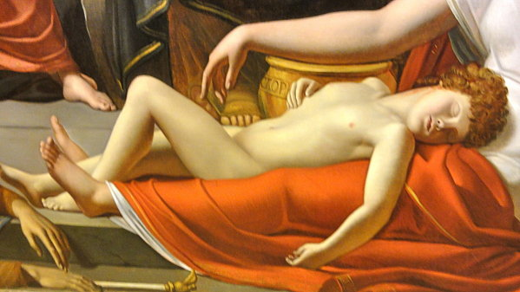
J'ai trouvé les quelques lignes qui suivent, parlant du trop oublié Paulin Duqueylar, dans le livre d'Etienne-Jean Delécluze consacré à David.

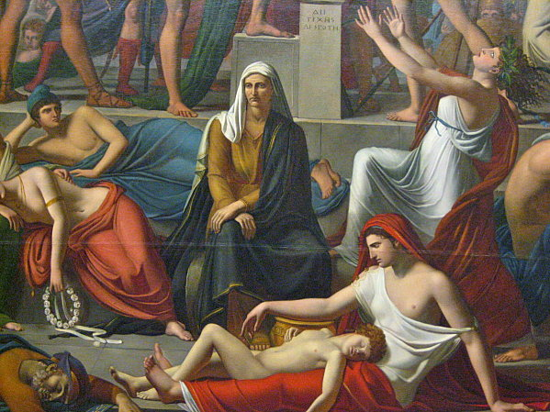
... C'est ici l'occasion de dire quelques mots d'un élève qui fit concevoir alors les plus hautes espérances, quoiqu'elles ne se soient point complétement réalisées. Paulin Duqueylar, il a déjà été nommé, était de Marseille et lié d'amitié avec tous les Méridionaux de l'atelier, Forbin, Granet, Révoil, Richard et Topino Le Brun, malgré la différence de ses opinions avec ce dernier. Relativement à ses condisciples, Duqueylar n'était pas jeune, il avait au moins vingt-cinq ans et s'est toujours ressenti de ce retard dans l'étude de la peinture, où l'on ne profite que quand on commence très-jeune. Duqueylar, de famille noble, avait reçu une excellente éducation; il était bon humaniste, lettré, aimant beaucoup la poésie. Mais, malgré la politesse de ses manières, on retrouvait cependant toujours en lui un fonds de rudesse native qui se reproduisait dans la tournure de ses idées et dans son talent comme artiste. Les opinions énoncées par Maurice et la lecture assidue d'Ossian, dont les poëmes étaient devenus fort à la mode vers 1796, produisirent une impression si vive sur l'imagination de Duqueylar, que cet événement fit prendre un pli à son esprit et à son talent dont la trace est toujours restée. Il exposa, en 1797, un tableau représentant Ossian chantant ses vers, ouvrage qui sans doute n'était pas sans énergie, mais dont l'aspect était si sauvage et si bizarre qu'il ne trouva d'indulgence qu'auprès de quelques-uns de ses amis, dont deux ou trois devinrent ses admirateurs fanatiques.
Peu de temps après, Duqueylar se décida à aller se fixer à Rome, où il exagéra tout à l'aise le mérite et le défaut de ses productions. Malgré une persévérance peu commune et, il faut le dire, une trempe d'esprit très forte, cet homme, remarquable par son caractère, ne put jamais donner à ses idées une forme assez attrayante ni assez claire pour les faire adopter aux autres.
Il avait contracté, à l'atelier, une amitié tendre pour son jeune camarade Mendouze, qui, bien qu'assez habile élève en peinture, changea tout à coup le but de ses travaux et se mit à étudier la langue grecque avec ardeur. Ce goût nouveau devint une passion dominante chez Mendouze, qui, après avoir servi quelque temps dans les armées, partit pour la Grèce, où il a péri, au massacre de Chio.
Après avoir passé plusieurs années à Rome, Paulin Duqueylar rentra en France et se fixa près de Lambesc, au milieu de sa famille, où il se livra, mais pour lui seul, au goût vif qu'il avait toujours eu pour les arts et pour les lettres. Son mérite l'avait fait admettre au nombre des correspondants de l'Institut, et vers la fin de sa vie, dans les intervalles de repos que lui laissait la maladie qui l'a enlevé, il a publié en 1840, à Paris, un volume intitulé: Nouvelles Études du coeur et de l'esprit humain, ou analyse, explication et développement de leurs principaux phénomènes, ouvrage écrit avec une élégante simplicité, et témoignant des belles et hautes qualités du coeur et de l'esprit de cet homme distingué.
En face de "Les Héros grecs tirant au sort les captifs qu'ils ont faits à Troie" se trouve un autre beau morceau de peinture, Ossian chantant l'hymne d'une jeune fille (1800), d'un format un peu moins copieux 273 cm x 347 cm, du même Duqueylar.
http://www.artchive.com/web_gallery/P/Pauline-Duqueylar/Pauline-Duqueylar-reproductions-1.html
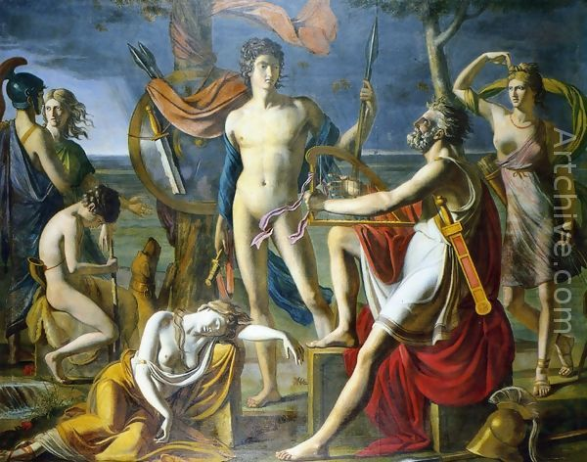
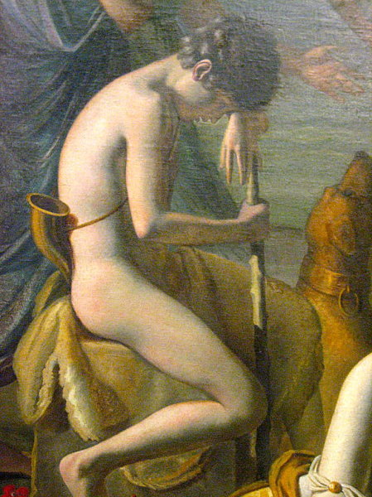

Dans Ossian chantant l'hymne d'une jeune fille, on trouve un répertoire antique mais on a aussi un usage de couleurs fortes, sans trop de perspective appliquée, tous les personnages sont pratiquement dans le même plan. La lumière est irréelle et les anatomies sont idéalisées.
L'école de David transmit le néoclassicisme selon le dogme davidien (ou davidisme), ce qui ne se fit pas sans quelques dissidences. La plus connue est celles de Maurice Quays, qui fonda avec quelques condisciples la "secte" des Barbus ou Primitifs dont fut membre Duqueylard, qui revendiquait une conception radicale du néoclassicisme ne prenant modèle que sur l'art grec.
Le peintre est mort dans ses terres proche de la Camargue et du Luberon, en plein pays provençal, au Château de Valmousse transformé aujourd'hui en hôtel de luxe.
Ci dessous un bel exemple du néoclassicisme qui se trouve dans le même salle que les tableaux de Duqueylard mais dont je ne connais ni le titre, ni l'auteur...

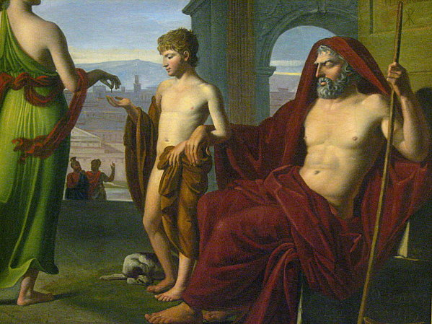
http://www.lesdiagonalesdutemps.com/article-paulin-duqueylar-ou-le-neo-classicisme-au-musee-granet-d-aix-en-provence-86079407.html

